**Chương 7: HÌNH HỌC TRỰC QUAN- TÍNH ĐỐI XỨNG CỦA HÌNH PHẲNG TRONG THẾ GIỚI TỰ NHIÊN**

**BÀI 1: HÌNH CÓ TRỤC ĐỐI XỨNG**

**1. Hình có trục đối xứng. Trục đối xứng**

**HĐKP:** Khi gấp theo đường nét đứt hai phần của mỗi hình chồng khít lên nhau.

Nên đường nét đứt ở mỗi hình trên là trục đối xứng của mỗi hình đó.

**Ví dụ:** Các hình đó là hình có trục đối xứng. Đường màu đỏ ở mỗi hình là trục đối xứng của hình đó.

**Thực hành 1: Ảnh in trước, dán vào vở**

Tìm một trục đối xứng của các hình sau (nếu có)

**Trả lời:**

Bốn hình ở hàng ngang thứ hai: hình thứ hai HS tìm một trục đối xứng được; ba hình còn lại không tìm được trục đối xứng nào.

**Vận dụng**: **Ảnh in trước, dán vào vở**

Mỗi hình sau có bao nhiêu trục đối xứng?

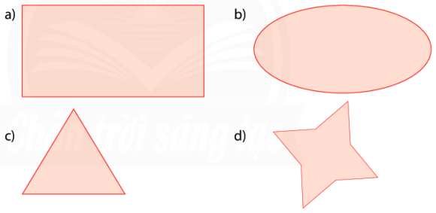

Trả lời:

Hình a),b) có hai trục đối xứng

Hình c) có ba trục đối xứng

Hình d) có bốn trục đối xứng

***Nhận xét:*** Mỗi hình có thể có nhiều trục đối xứng.

**2. Nhận biết những hình phẳng trong tự nhiên có trục đối xứng**

Hình con chuồn chuồn và chiếc lá là hình có trục đối xứng. Hình quả chuối không có trục đối xứng.

Hình con chuồn chuồn và chiếc lá là hình có trục đối xứng. Hình quả chuối không có trục đối xứng.

**Thực hành 2:**

Hình sao biển có trục đối xứng, hình cành lá không có trục đối xứng.